新 书 推 荐

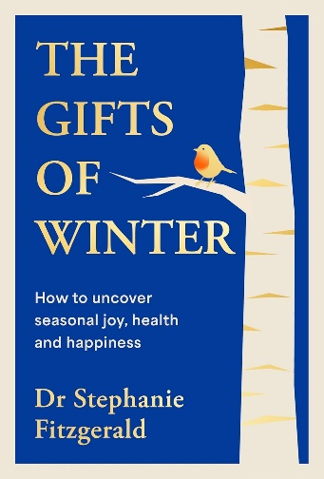
中文书名：《冬日疗愈》
英文书名：THE GIFTS OF WINTER：Discover the Magic and Healing Power Hidden in Winter
作 者：Stephanie Fitzgerald
出 版 社：Michael Joseph
代理公司：Penguin UK/ANA/Jessica
页 数：272页
出版时间：2025年10月
代理地区：中国大陆、台湾
审读资料：电子稿
类 型：心灵励志

内容简介：

这本《冬日疗愈礼》让我们关注一年中最寒冷的季节里那些未被发现的温暖、舒适与治愈。

冬，一个迷人又美不胜收的季节。然而，寒气打消了我们与之亲近的念头。我们将冬天挡在门外，把暖气开得更足来抵御寒冷、拉上窗帘来抵御黑暗。

可就像斯蒂芬妮·菲茨杰拉德博士在书中所写的那样，与其他季节相比，冬季是与众不同的，一年中再没有第二次机会欣赏那壮丽的冬日盛景了。我们的冬天并非一定要严酷、荒凉。

本书带着读者们走进冬天的大自然，感受其中的奇迹。在我们的花园里、在我们周围的世界中，其实并不是一片死气沉沉。

本书邀你感受冬天暗藏的能量，那并非沉眠，而是心灵深处缓缓升腾的暖意；在这静谧的时光里，我们夯实基础、树立抱负，期待来年。

作者简介：


斯蒂芬妮·菲茨杰拉德（Stephanie Fitzgerald）博士是特许临床心理学家、神经心理学家，也是英国心理学会副会士。她在心理健康领域工作了二十年，其中，她在英国国家医疗服务体系（NHS）工作了十年，后转至私人诊所，为感到精疲力竭、不堪重负、以及受压力和焦虑困扰的人们提供指导。她为包括铁路、航空航天、土木工程和英超足球在内的各行业企业提供专业的心理支持。此外，她还是主旨发言人，有四本个人著作。由于她自己曾患有季节性情感障碍（SAD），她的新书《冬日疗愈》结合了她的亲身经历和临床专业知识，重新定义了我们与冬季的关系，指引我们如何从容应对一年中这个最黑暗、情感上最具挑战性的时期。

感谢您的阅读！
请将反馈信息发至：版权负责人
Email：Rights@nurnberg.com.cn
安德鲁·纳伯格联合国际有限公司北京代表处
北京市海淀区中关村大街甲59号中国人民大学文化大厦1705室, 邮编：100872
电话：010-82504106, 传真：010-82504200
公司网址：http://www.nurnberg.com.cn
书目下载：http://www.nurnberg.com.cn/booklist_zh/list.aspx
书讯浏览：http://www.nurnberg.com.cn/book/book.aspx
视频推荐：http://www.nurnberg.com.cn/video/video.aspx
豆瓣小站：http://site.douban.com/110577/
新浪微博：安德鲁纳伯格公司的微博_微博 (weibo.com)
微信订阅号：ANABJ2002


